День рождения у Лены — в мае, когда цветут яблони. Весь сад в это время утопает в цветах. И не было такого, чтобы тетушки, которые приезжают из города поздравить Лену, не всплеснули руками и не сказали:— Нет, до чего же здесь прекрасно!И Лена видит, как ее мама радуется этим словам. В тот день Лене исполнилось шесть лет, и в гости к ним приехала тетя Эбба. Лена встретила ее на остановке автобуса. Потом пили кофе в саду, и тетя Эбба, всплеснув руками, как всегда, сказала:
— Нет, до чего же здесь прекрасно!И только после этого вспомнила, что Лена еще не получила от нее подарок.Это был тонкий, как пух, белый носовой платочек, отделанный шитьем и кружевами. Такого красивого платочка Лена никогда в жизни не видела и очень ему обрадовалась. Правда, обрадовалась не так, как новой красивой кукольной колясочке, но все равно обрадовалась очень!..Вечером, когда Лена уже лежала в постели, мама еще раз осмотрела подарки, лежавшие в детской на подарочном столике, и сказала:— Смотри не потеряй свой платочек.
— Постараюсь, — ответила Лена.Мама подоткнула со всех сторон одеяло, слегка приоткрыла окошко, пожелала спокойной ночи и ушла.Лена лежала в постели, но заснуть не могла. Ей хотелось, чтобы поскорее наступило утро, потому что можно будет поиграть с кукольной колясочкой и другими подарками.А над садом уже сгущался вечерний туман, в детскую заструился аромат яблоневых цветов, и веки Лены отяжелели.Она уже почти засыпала, как вдруг, испугавшись, села в кровати. Она услыхала плач! Это был чей-то душераздирающий плач!Потрясенная чужими рыданиями, Лена внимательно осмотрела комнату, заглянула во все углы, чтобы понять — откуда доносятся эти рыдания, и обнаружила на подоконнике… крошечную, совсем голенькую эльфу, которая плакала так отчаянно, что казалось, у нее вот-вот разорвется сердце.
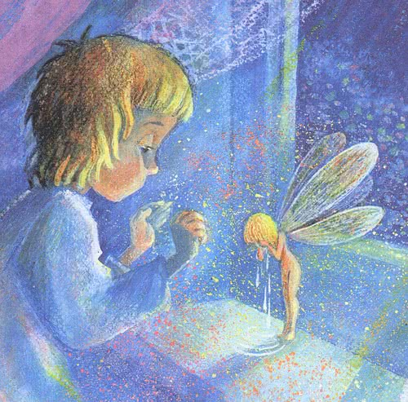
Лена никогда в жизни не видела эльфов, а потому не знала, как с ними разговаривать. Но громкий плач голенькой эльфы становился все безутешней! Так что Лена набралась храбрости и спросила:
— Отчего ты плачешь?Маленькая эльфа испуганно посмотрела на нее:
— Я думала, ты спишь… Я пробралась сюда, чтобы побыть одной…
— Хорошо. Конечно. Пожалуйста, — ласково сказала Лена.
— Только скажи, что у тебя случилось.Маленькая эльфа заплакала снова.
— У меня… у меня нет платья, — рыдала она.
— Как раз сегодня вечером, когда мне так нужно платье, у меня его нет!
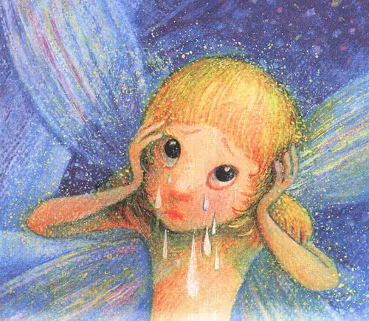
— А почему именно сегодня? — удивилась Лена.
— Да потому что сегодня в нашем саду бал.До сих пор Лена думала, что сад принадлежит ее папе и маме, ну и немножко ей, а тут появляется эльфа и говорит: «В нашем саду…».
— Ты должна знать все, — продолжала эльфа.
— Мы, эльфы, которым принадлежит этот сад, даем сегодня бал в честь короля эльфов.
Он прибывает к нам из своего сада на Дороге Майских Колокольчиков со своей королевской свитой. Каждую ночь посещает он какой-нибудь сад. Догадайся, зачем? Он хочет найти себе королеву! И вот как раз сегодня у меня нет платья! Ты-то понимаешь — не могу же я пойти на бал раздетая…И эльфа снова заплакала.
— Где же ты потеряла свое платье?
— Оно осталось висеть на кусте роз — разорванное. Ах, как я хочу умереть!
— Зачем же так отчаиваться? — спросила Лена. Ей было очень жаль маленькую эльфу.
— Затем, что я… люблю короля, — произнесла эльфа тихо-тихо.
— Так люблю, так люблю…
Эльфа поднялась, чтобы уйти. Но вдруг громко воскликнула, а через секунду уже стояла на столике с подарками.
— Какая чудесная ткань! — воскликнула она, поднимая платочек своими тоненькими нежными пальчиками.
— Милая моя, чудная моя!
— Слова буквально посыпались у нее изо рта.
— Можно мне взять эту ткань? Я бы не просила тебя, если бы это не было так важно для меня! — умоляла она.
— О, я даже не знаю, что и делать, если ты мне откажешь!
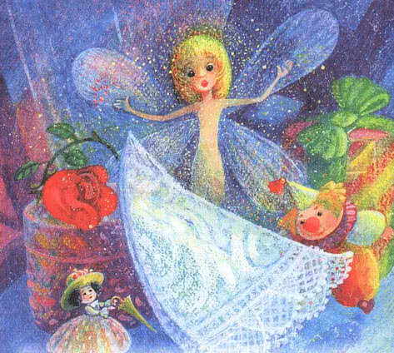
Чуточку поколебавшись, Лена сказала:
— Вообще-то — это подарок ко дню рождения. Но тут уж, видно, ничего не поделаешь. Возьми.
Маленькая эльфа прижала платочек к лицу.
— Неужели это правда? — воскликнула она.
— Теперь и я смогу танцевать!
— Платье сперва надо сшить! — сказала Лена.
Она не раз слышала, как трудно в спешке найти хорошую портниху.
— Смотри, как это делается!
— Эльфа повертела платочек, помахала им в воздухе и — Лена так и не поняла, как это произошло, — уже стояла в сверкающем платье с широкой колышущейся юбкой, отделанной шитьем и кружевами.
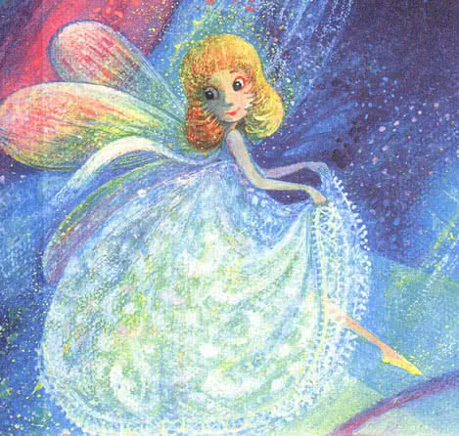
Эльфа весело танцевала на столике и смеялась от счастья.
— Муй! Где ты? Где ты, Myй? — послышалось из сада.
— Это меня зовут, — сказала эльфа.
— Мне пора. Но я никогда не забуду, что ты для меня сделала.
— Это же от всего сердца, — ответила Лена, точь-в-точь как мама.
— Надеюсь, тебя ожидает много радостей!
— Конечно, — в таком-то платье!Эльфа совсем было собралась выпорхнуть из окна, как вдруг остановилась.
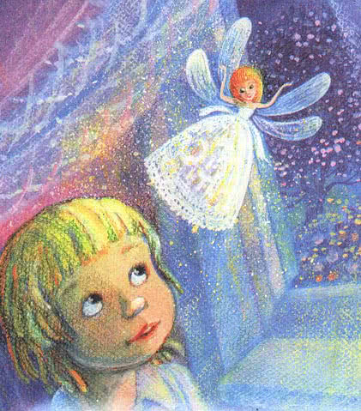
— А тебе не хочется поглядеть на наш бал? Ты могла бы взобраться на яблоню и оттуда все-все увидеть.
— Ты думаешь, это возможно?
Муй кивнула головой.
— Только поскорее! Поскорее!Лена накинула на себя голубое шерстяное одеяло и вылезла из окна: яблоня росла перед самым окном, а на ней была ветка, на которой можно было сидеть. Лена там часто пряталась, когда мама звала ее вытирать посуду.Завернувшись в одеяло, Лена удобно устроилась на ветке и стала смотреть вниз.Никогда еще не доводилось ей бывать в саду в такое позднее время.
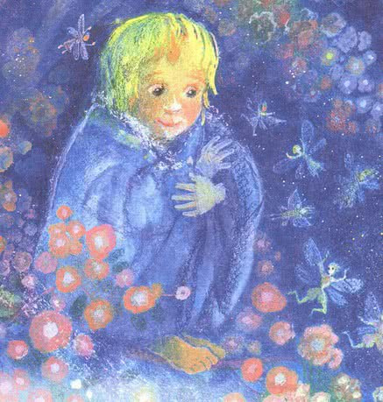
Сад дивно благоухал, был озарен каким-то сумеречным светом и жил томительным ожиданием.И тут издалека донесся бой барабана.В саду послышался тихий шорох: эльфы столпились у самых ворот и взволнованно глядели на дорогу.
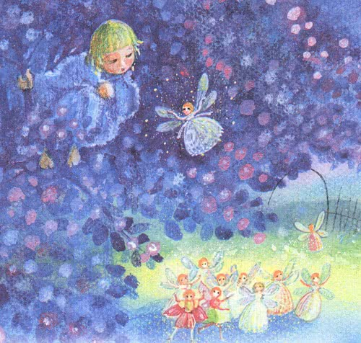
Бой барабана раздался ближе. Ворота отворились, и эльфы присели в реверансе, потому что в ворота входили король эльфов и вся его королевская свита.До чего же был красив король эльфов!Но вот послышались нежные звуки танцевальной музыки, и тут Лена увидела Муй — она стояла, скромно опустив глаза, в таком красивом платье, какого ни у кого не было!Король тотчас подошел к ней и склонился в низком поклоне.
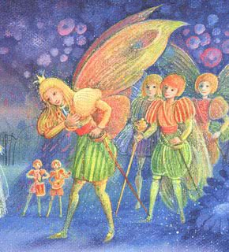
Вскоре весь сад наполнился танцующими парами. Словно легкое прозрачное облако парили они в воздухе, но всех красивее танцевали король эльфов и Муй. У нее был такой счастливый вид!
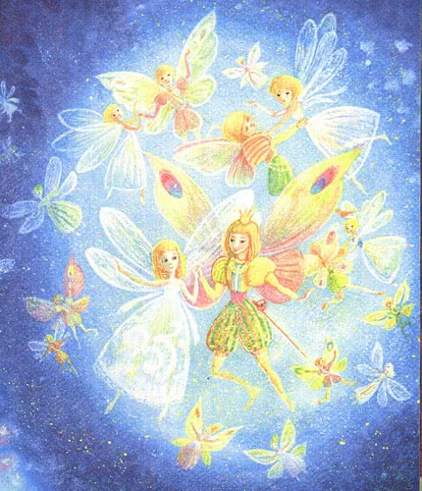
Лена не помнила, сколько просидела она на дереве.Но тут — снова бой барабанов. Бал закончился. Все-все — король, его свита, Муй — исчезли словно по мановению волшебной палочки.Лена вернулась в комнату.А что это там белеет на подоконнике?Это — Муй.
— Спасибо тебе, — прошептала она.
— Спасибо. Я так счастлива!
— Он женится на тебе?
— Это не имеет значения, — сказала она.
— Если даже я стану королевой, все равно прекраснее нынешней ночи в моей жизни не будет ничего!И она посмотрела на Лену счастливыми сияющими глазами.— Всем этим я обязана тебе, — тихонько вымолвила она и тут же исчезла.
— Не мне, — улыбнулась Лена, — а моему носовому платочку.
— А потом задумалась: как объяснить маме, что платочек исчез, мама будет сердиться.
«Ну и пусть, — решила Лена, — скажу, что пожертвовала его на благотворительные цели».
